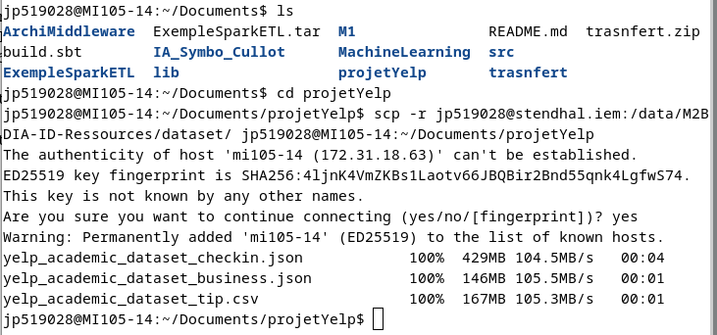
Transférer les données du serveur stendhal à notre session projet :

